1. 制作KEGG通路图

从https://rest.kegg.jp/list/pathway/hsa获取人体的所有通路图的信息，将通路的hsa编码保存到pathway.txt文档中。如图1所示

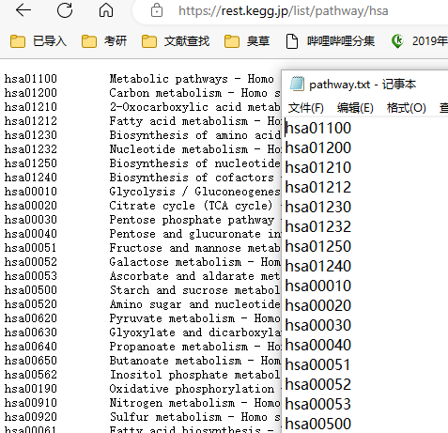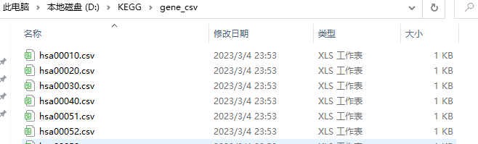

图1 获取通路的has编码 图2 使用代码保存的文件

在R中使用代码一，逐次获取每个通路图的所有基因名字，并保存到相应的通路名称的csv文件中，一共352个通路，如图2 所示。

在Python中使用代码二，整合所有的基因以及通路信息。所有的基因名字保存为final_gene.csv文件，一共8200个基因。所有基因以及其所在的通路信息(8200个基因、340张包含基因的通路图)保存在gene_path.csv中,具体的文件截图见图3和图4，并计算各个基因在通路上相似性。用以构建相似性网络，将相似性数据保存在path_similarity.csv中，如图5所示

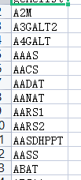 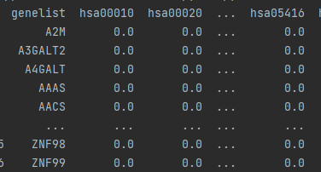

图3 final.csv部分文件截图 图4.gene_path.csv数据截图

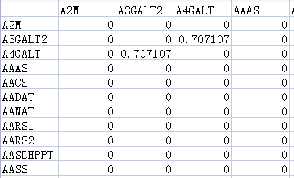

图5 path_similarity.csv文件截图

代码一：

library("KEGGREST")

# 读取文件的内容

my_lines <- readLines("D:\\KEGG\\pathway.txt")

# 计算文件的行数

num_lines <- length(my_lines)

# 输出结果

cat("The file contains", num_lines, "lines.")

for (i in 1:num_lines) {

path_name <- my_lines[i]

keggGet(path_name)

gs<-keggGet(paste(path_name))

#获取通路中gene信息

gs[[1]]$GENE

#查找所有基因

#genes<-unlist(lapply(gs[[1]]$GENE,function(x) strsplit(x,';')))

genes <- unlist(lapply(gs[[1]]$GENE, function(x) {

s <- strsplit(trimws(x), "; ")[[1]]

if (length(s) == 2) {

return(s)

} else {

print(paste0("Skipping element: ", x))

return(NULL)

}

}))

genelist <- genes[1:length(genes)%%2 ==1]

genelist <- data.frame(genelist)

#把结果写入表格中

path<-paste("D:\\KEGG\\gene_csv\\" ,path_name,".csv", sep ="")

write.table(genelist, path,

row.names=FALSE,col.names=TRUE,sep=",")

}

代码二：

import pandas as pd

import os

os.chdir(r"D:\KEGG\gene_csv")

path_list=os.listdir()

import numpy as np

def get_genelist():

path_list = os.listdir()

final_gene = pd.DataFrame(columns=["genelist"])

for path in path_list :

gene_list =pd.read_csv(os.path.join(path))

if gene_list.empty:

continue

else:

final_gene=pd.concat([final_gene,gene_list],axis=0)

final_gene.drop_duplicates("genelist",inplace=True)

final_gene=final_gene.sort_values(by="genelist")

final_gene.to_csv(r"D:\桌面文件\代码\KEGG\final_gene.csv",index=False)

return final_gene

def get_matrix():

final_gene=get_genelist()

path_list = os.listdir()

for path in path_list :

gene_list =pd.read_csv(os.path.join(path))

if gene_list.empty:

continue

else:

tag = np.ones(shape=gene_list.shape[0])

gene_list[path[:8]]=pd.Series(tag)

final_gene=pd.merge(final_gene,gene_list,how="left",on="genelist")

final_gene.drop_duplicates("genelist", inplace=True)

final_gene=final_gene.reset_index(drop=True)

final_gene.fillna(0,inplace=True)

final_gene.to_csv(r"D:\桌面文件\代码\KEGG\gene_path.csv",index=False)

print(final_gene)

print(final_gene.shape)

A=final_gene.iloc[:,1:].to_numpy()

norm = np.linalg.norm(A, axis=1)

norm = norm.reshape(len(norm),1)

A = A / norm

A = np.matmul(A, A.T)

np.fill_diagonal(A, 0)

path_similarity = pd.DataFrame(A,index=final_gene["genelist"].to_numpy(),columns=final_gene["genelist"].to_numpy())

path_similarity.to_csv(r"D:\桌面文件\代码\KEGG\path_similarity.csv",index=True)

print(path_similarity)

get_matrix()